企業価値最大化に向けた経営基盤構築のご提案

1. エグゼクティブ・サマリー
株式会社岩手みちのく建設（以下、貴社）は岩手県の専門工事業として、自己資本比率70%超、現預金約52.6億円（2025年）と財務体力が厚い。
一方で2025年に営業利益▲6.2億円へ急落し、粗利率が25.4%→12.7%へ半減したことが赤字転落の直接要因である。販管費率も2024年13.7%→2025年16.7%へ再上昇し、粗利低下を吸収できなくなった。加えて営業CFは2025年▲10.7億円と大きく毀損しており、「利益の劣化」と「運転資金の膨張」が同時に進行している。
よって本提案は、以下3点を90日で着手し18か月で定着させる実行計画として提示する
- 商流×工種×協力会社まで分解した案件採算の統制（粗利回復）
- 出来高・請求・回収条件の是正による営業CF改善（資金効率回復）
- DXで少人数でも回る施工体制の確立（2024年問題対応）
- 岩手の維持更新・防災・省エネ改修需要を高粗利で取り込む成長（単価上昇）
目標は2027年度に営業利益率4%水準への回帰である。

2. 財務諸表による現状診断

2-1. 収益性：赤字化の本丸は「粗利率の崩落」である
年度 | 売上高 | 売上原価 | 粗利 | 粗利率 | 販管費率 | 営業利益率
2023年 | 164.7億 | 122.9億 | 253.8億 | 25.38% | 19.80% | 5.58%
2024年 | 150.9億 | 122.8億 | 186.0億 | 18.60% | 13.72% | 4.88%
2025年 | 155.9億 | 136.0億 | 127.3億 | 12.73% | 16.71% | ▲3.97%
売上は2023年164.7億円→2025年155.9億円と大崩れしていない。しかし粗利は2023年約41.8億円→2025年約19.8億円へ急減し、営業利益は黒字から▲6.2億円へ転落した。これは「売上不足」ではなく、案件単位で原価が想定を超過し続けたことを意味する。
専門工事では資材・外注・労務単価の上昇が先行し、変更契約・価格転嫁が遅れると粗利が直撃される。さらに一部大型案件で工期遅延が起きると、現場間接費（管理人員・車両・仮設・待機）が膨張し、粗利を短期で破壊する。

2-2. 安全性：バランスシートは強いが、稼ぐ力の毀損が最大リスクである
年度 | 純資産 | 総資産 | 短期借入金 | 財務CF | 営業CF | 自己資本比率
2023年 | 146.9億 | 194.2億 | - | 2.4億 | ▲7.0億 | 75.6%
2024年 | 151.8億 | 220.6億 | - | 11.2億 | 1.0億 | 68.8%
2025年 | 145.3億 | 205.7億 | - | ▲2.8億 | ▲10.7億 | 70.6%
2025年の純資産は約145.3億円、自己資本比率70.6%であり、財務レバレッジは低い。有利子負債は約21.4億円で総資産に対し過度ではない。したがって倒産リスクは低い。
問題は、利益が出ない状態が続けば、厚い純資産が徐々に削られ、採用・設備・DXなど将来投資が「守りの現金」へと転用される点である。財務の強さを活かすには、先に利益体質を取り戻し、投資を“回収案件”として設計し直す必要がある。

2-3. 効率性：営業CFの乱高下は運転資金設計の弱さを示す
営業CFは2023年▲7.0億円→2024年+1.0億円→2025年▲10.7億円である。建設業の構造上、先払い（外注・資材）と後回収（請求・検収）がズレるのは当然だが、貴社は年によってブレが大きい。これは「案件別の出来高認定」「請求タイミング」「検収条件」「追加変更の契約化」が案件ごとにばらつき、資金を吸い上げる現場が発生していることを示唆する。
2025年は完成工事未収入金が約19.5億円、建設売上債権が約64.0億円と大きく、資金が現場に滞留しやすい状態である。

3. 経営課題の特定と優先順位

3-1. 課題1：案件採算統制の欠落（粗利の早期警戒が効いていない）
粗利率が3年で12.7pt低下した事実は、案件別の見積精度、契約条件（変更・スライド）、調達・外注確保、工程管理のいずれか（または複合）で統制が効いていないことを示す。月次で赤字が見えるのでは遅い。週次で赤字化兆候を検知し、是正できる仕組みが必要である。

3-2. 課題2：営業CFを毀損する運転資金設計（請求・検収・回収の標準が弱い）
営業CF▲10.7億円は、利益が出ていないこと以上に経営の自由度を奪う。資金繰りは「借入で凌ぐ」のではなく、「契約と請求の設計で改善する」べきである。現場の努力に任せた回収は再現性がない。

3-3. 課題3：2024年問題下での施工能力制約（人で回す発想の限界）
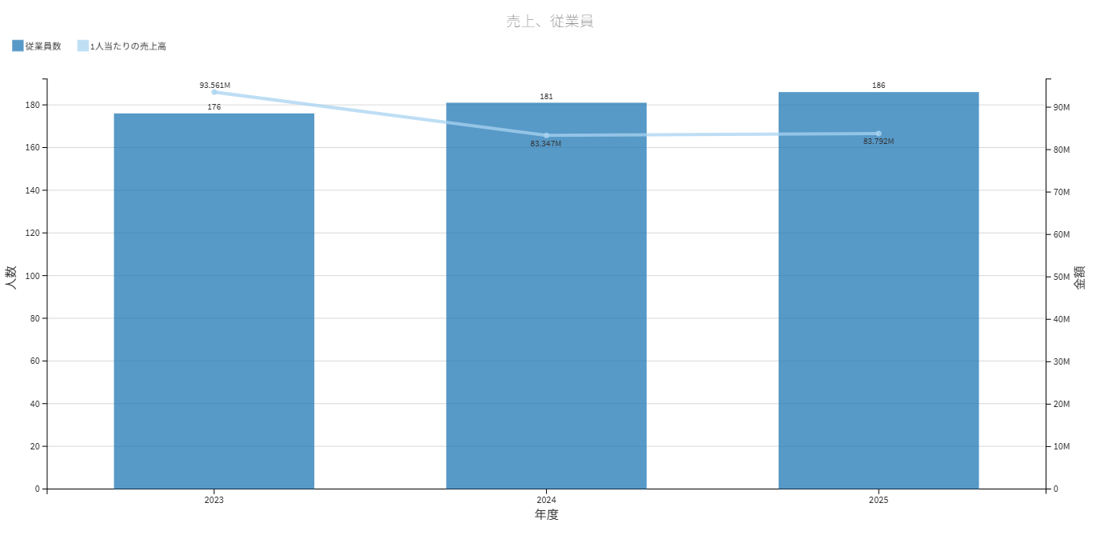
売上/人は2023年93.6百万円→2025年83.8百万円へ低下し、営業利益/人は▲3.33百万円/人へ悪化した。採用だけで埋める戦略は失敗確率が高い。段取り・標準化・電子化・外注網再設計で“残業に頼らない現場”を作るべきである。

4. 具体的解決策（Action Plan）

4-1. 戦略A：案件採算の“ゲート化”とPMO設置（0〜3か月）
目的は「赤字案件を作らない」ではなく、「赤字化する前に止血し、追加変更を取り切る」ことである。
- PMO（案件採算統制室）を設置（社長直轄）
  - 対象：大型案件・リスク案件（工期短、難工事、設計変更多、協力会社不足）
  - 権限：受注可否、見積条件、契約条項、追加変更の交渉方針を承認制にする
- 案件別PLの標準化（週次で更新）
  - 見積粗利、実行予算、実績原価、追加変更見込、現場間接費、出来高、請求/入金予定を同一台帳で管理
- 受注ゲート（最低条件）を明文化
  - 見積粗利率の下限（例：20%）を設定し、例外は社長決裁
  - 価格スライド、資材高騰時の協議条項、変更契約の手順を契約に埋め込む

4-2. 戦略B：運転資金の“構造改善”（0〜6か月）
営業CFを改善する最短ルートは、工事の「請求・検収・回収」を標準化し、滞留を許さないことにある。
- 出来高請求の標準化
  - 月次出来高の認定ルールを統一し、請求を前倒しする（可能なら月2回）
- 滞留債権・未成の棚卸し（全件）
  - 完成工事未収入金、売掛金、未成工事支出金を案件別に分解し、「回収期日」「阻害要因」「打ち手」を設定
- 協力会社支払条件の再設計
  - 元請からの入金条件と連動させ、立替負担を平準化
  - まとめ発注・長期枠で単価と確保を同時に取りに行く

4-3. 戦略C：DXで“少人数でも回る現場”へ（6〜18か月）
DXは「便利ツール」ではなく、粗利率と間接費率を改善する投資案件である。
- 日報・稼働のデータ化
  - 工種別歩掛（実績）を蓄積し、見積へ即時反映する
- 原価・出来高・請求の一体管理（基幹/現場クラウド連携）
  - 週次で「粗利劣化」を検知し、手遅れ前に手当する
- 電子受発注・電子契約
  - 注文書・請求書・検収の工数を削減し、締め処理を短縮する

4-4. 戦略D：岩手の“維持更新・防災・省エネ改修”で単価を上げる（12〜36か月）
人口減の地方圏で伸ばすべきは新設の量ではなく、更新・改修の質である。公共の長寿命化・防災、民間の省エネ改修は、技術提案力が単価に直結する。
- 重点市場を「維持更新・改修」中心へ再配分
  - 公共：長寿命化、補修、防災・減災
  - 民間：工場・倉庫の省エネ改修、設備更新
- 省エネ改修をメニュー化（診断→設計→施工→補助金支援）
  - 価格競争から脱し、提案で粗利を作る
- GXを“原価低減”にも使う
  - 燃料・機械稼働の管理でコストを削減し、粗利の底上げを実現する

5. 導入コストと期待リターン（投資案件としての設計）
診断で指摘された「投資額・回収KPIの不足」を解消するため、初期18か月の投資と効果を“審査可能な形”で置く。
施策 | 初期投資（目安） | 年間効果（目安） | 回収/KPI
PMO設置＋案件台帳標準（テンプレ/教育） | 0.2〜0.5億円 | 粗利率+1.0pt（約1.6億円） | 追加変更回収率、赤字案件比率
原価・出来高・請求の一体管理DX | 0.8〜1.5億円 | 間接費率▲0.5pt（約0.8億円） | 週次予実、監督1人当たり売上
電子受発注・電子契約・写真台帳標準 | 0.2〜0.6億円 | 管理工数▲10〜15% | 締め日数、残業時間
前提：売上155.9億円（2025年）。粗利率+1.0ptは約1.56億円の粗利改善に相当する。貴社は自己資本が厚く、投資実行力がある。ゆえに「投資→効果測定→追加投資」のサイクルを回し、短期で利益を取り戻すべきである。

6. 財務インパクトシミュレーション

6-1. PL：粗利率回復が営業利益を押し上げる
2025年実績は粗利率12.7%・営業利益▲6.2億円である。販管費は約26.0億円水準であり、営業黒字化には粗利の回復が絶対条件となる。
シナリオ | 粗利率 | 粗利額（概算） | 営業利益（概算）
2025実績 | 12.7% | 19.8億円 | ▲6.2億円
改革6〜12か月 | 16.0% | 24.9億円 | ▲1.1億円
改革18〜24か月 | 18.0% | 28.1億円 | +2.1億円

概算前提：売上155.9億円、販管費26.0億円を固定置き。実際はDXで販管費/間接費の効率化余地があるため、黒字化の確度は上がる。重要なのは、粗利率を「案件採算統制」と「契約・変更回収」で取りに行く設計である。

6-2. BS/CF：営業CF▲10.7億円の再発を止める
営業CFの改善は、①請求前倒し、②検収条件の是正、③滞留債権の解消で実現する。目標は「営業CFマージンを▲6.9%→+2%へ戻す」ことである。売上155.9億円なら年間+3.1億円相当のキャッシュ創出となり、現預金の減少トレンドを止め、投資余力を守る。

7. 結び（共に実行し、成果を数字で残す）
貴社は財務体力があるにもかかわらず、2025年に「粗利崩壊」と「営業CF悪化」が同時発生した。これは経営の努力不足ではなく、専門工事の環境変化（資材・労務・2024年問題）に対し、案件統制の仕組みが追いついていないことが原因である。
本提案は、PMOで案件採算をゲート化し、原価・出来高・請求を一体管理し、運転資金を構造的に圧縮しながら、岩手の維持更新・省エネ改修で単価を上げる筋道を提示した。貴社が次に行うべき意思決定は「個別対症療法」ではなく、「統制機能（PMO）への権限付与」と「DXを回収案件として走らせる」ことである。
当方は、90日で実行計画とKPI管理表を確定させ、月次レビューで数字の改善を必ず可視化し、貴社の企業価値最大化を伴走して実現する。

